05. Aplicaciones industriales

APLICACIÓN INDUSTRIAL

Ejemplo de uso de funciones
lógicas
Vamos ahora a suponer una situación real de un proceso industrial, que nos permita ver la manera en que se aplican las funciones lineales y el álgebra booleana en el diseño de los
sistemas de control.
Consideremos un proceso en el que se trasladan cajas de dos alturas diferentes, y se necesita
separarlas en un sistema de cintas transportadoras en “T”.En la imagen se observa una representación de la planta.
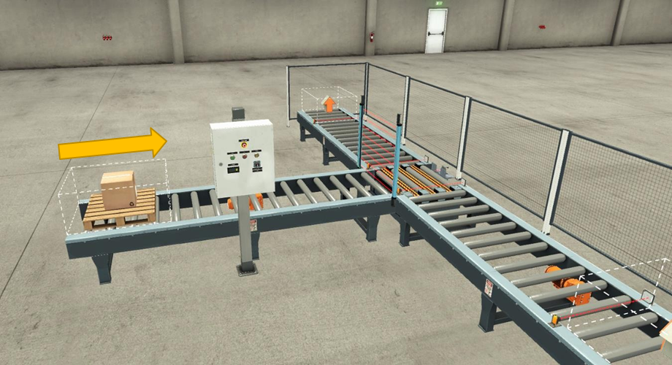
Las condiciones de funcionamiento del sistema son:
- Se tienen dos tipos de cajas:
“cajas altas” o “cajas bajas”
que se alimentan desde la cinta transportadora central de alimentación.
- Al final de esta cinta se tiene un sistema de sensores ópticos tipo barrera, que permiten detectar la altura de la caja que llega.
- De acuerdo a si la caja es “alta” o “baja”, se activa una de las cintas transportadoras secundarias, separando las cajas altas hacia un lado, y las cajas bajas hacia el otro.
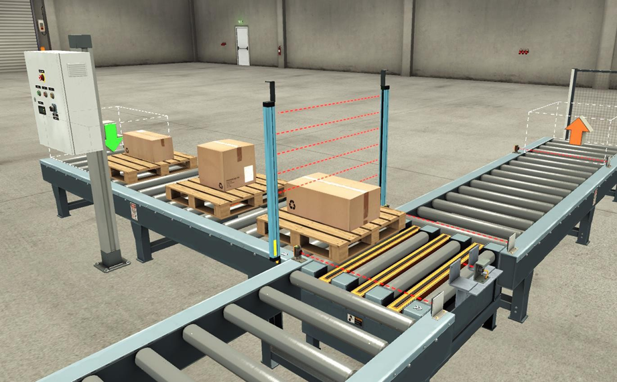
En
la imagen se observan las cajas de diferentes alturas llegando al final de la cinta transportadora de alimentación, pasando por el sistema de detección con sensores ópticos.
Imaginemos este sistema de detección conformado por dos sensores ópticos ubicados a diferentes alturas.En la imagen se presenta un esquema de funcionamiento del mismo.
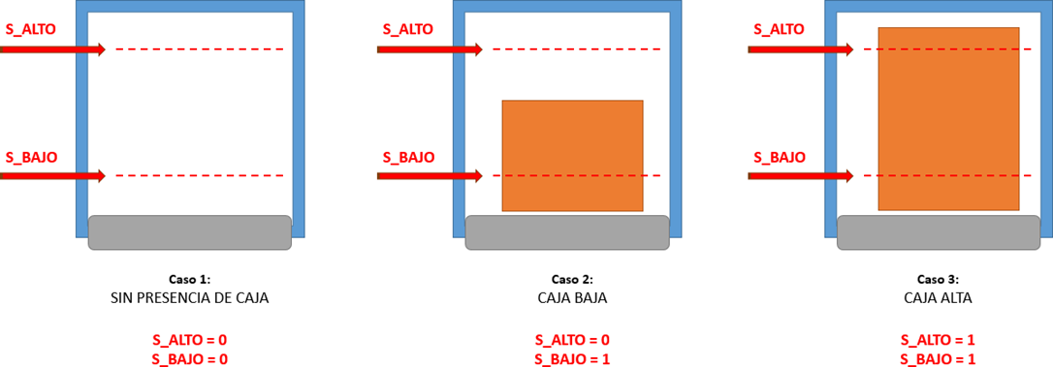
Los sensores ópticos son digitales, enviando señal “1” cuando detectan
presencia.La tabla de verdad quedaría:
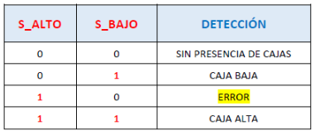
La combinación “S_ALTO = 1” y “S_BAJO = 0”, es claramente un error de detección, que podría deberse a un desperfecto de alguno de los sensores.
Convendría en este caso detener el proceso y activar una alarma que indique el desperfecto.
Cabe aclarar en este momento, que para este ejemplo de aplicación no vamos a considerar un
sinfín de cuestiones técnicas y de funcionamiento, y sólo atenderemos de forma muy simplificada a la situación de activación de los motores de las dos cintas transportadoras secundarias que se activan según el tipo de caja detectado, y de la alarma que se activa en caso de error de detección.
Extendamos la tabla de verdad, agregando ahora las salidas:
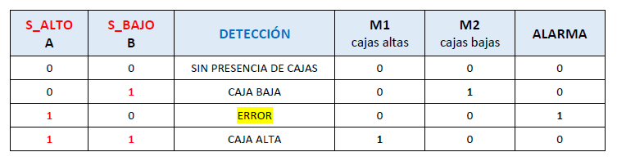
Apliquemos Álgebra de Boole para definir cuándo
deben funcionar las tres salidas del sistema:
- M1 de la cinta que se activa
para separar las cajas altas
- M2 de la cinta que se activa
para separar las cajas bajas
- ALARMA que se activa
en caso de error de detección

Motor M1: [CAJAS ALTAS]
Es el caso más sencillo.Podemos observar rápidamente que se debe activar sólo en caso de que ambos sensores estén activos simultáneamente.
Esto es una función AND entre los sensores S_ALTO y S_BAJO:
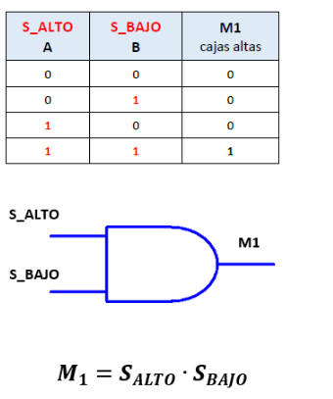

Motor M2: [CAJAS BAJAS]
En este caso lo primero que notamos es que el motor M2 debe activarse cuando S_BAJO = 1, es decir cuando se detectó presencia de cajas bajas.
Pero, si consideramos solamente la dependencia de M2 con el sensor S_BAJO, mediante la función lógica M2 = S_BAJO estaríamos cometiendo un error, ya que en la condición de caja alta (al estar activos ambos sensores) también se activaría el motor.
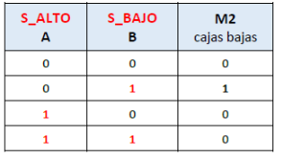
Lo correcto es que M2 dependa de ambos sensores, considerando la situación única de S_ALTO = 0 y S_BAJO =1.
La expresión algebraica correcta es entonces el producto lógico entre ambos sensores, considerando negado a S_ALTO: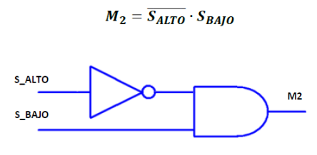

ALARMA: [ERROR DETECCIÓN]
Este caso es similar al de M2.Debemos construir la expresión algebraica lógica logrando que ALARMA dependa de ambos sensores, siendo la combinación que corresponde la situación
única de S_ALTO = 1 y S_BAJO =0, que sería justamente la opuesta de M2.
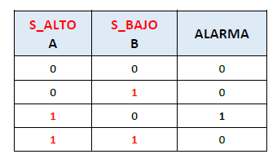
Tenemos entonces dos posibilidades:
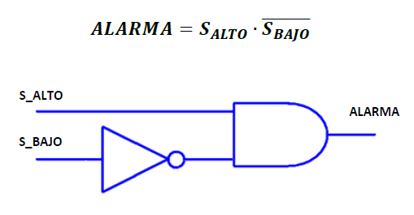
O bien,simplemente:
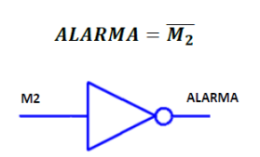
Este ejemplo simple pero representativo muestra cómo el uso de funciones lógicas y álgebra booleana permite automatizar decisiones en un entorno industrial.A partir de la combinación de señales digitales provenientes de sensores, podemos definir con precisión el comportamiento deseado del sistema: activar motores específicos o generar alertas ante situaciones anómalas. Esta lógica, implementada mediante circuitos o controladores programables, es la base del control automático en plantas industriales modernas, donde la eficiencia, seguridad y precisión son fundamentales. Comprender y saber aplicar estas herramientas es clave para cualquier profesional del área técnica o de ingeniería.

